Новые случаи подачи сведений
о застрахованном лице
Обращаем внимание на Федеральный закон от 26.05.2021 N 153-ФЗ.
Документ находится в ИБ «Российское законодательство (Версия Проф)»/ ИБ «Российское законодательство»/ ИБ «Нормативные документы».

 | ИЗ ДОКУМЕНТА ВЫ УЗНАЕТЕ  Страхователь обязан представлять в ПФР сведения о застрахованном лице, подавшем заявление на страховую или накопительную пенсию. С 01.01.2022 эту обязанность распространят и на случаи, когда застрахованный напишет заявление:  - на срочную пенсионную выплату;  - на единовременную выплату средств пенсионных накоплений.  Срок подачи сведений не изменится и по-прежнему будет составлять 3 календарных дня с даты обращения сотрудника либо с даты получения запроса от ПФР.
 | РЕКОМЕНДУЕМЫЙ ПОИСК В КОНСУЛЬТАНТПЛЮС  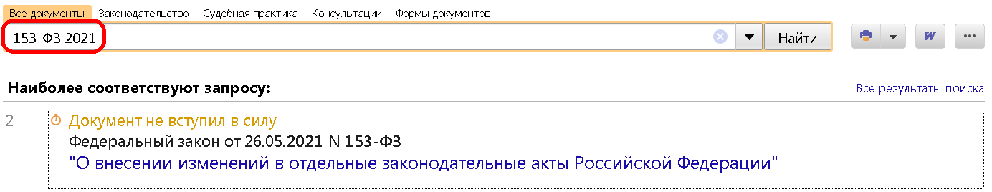
 | ДОПОЛНИТЕЛЬНАЯ ИНФОРМАЦИЯ  Образец заявления работника о представлении СЗВ-СТАЖ для назначения пенсии можно найти в Типовой ситуации: Как заполнить СЗВ-СТАЖ при оформлении пенсии (Издательство "Главная книга", 2021).
 | 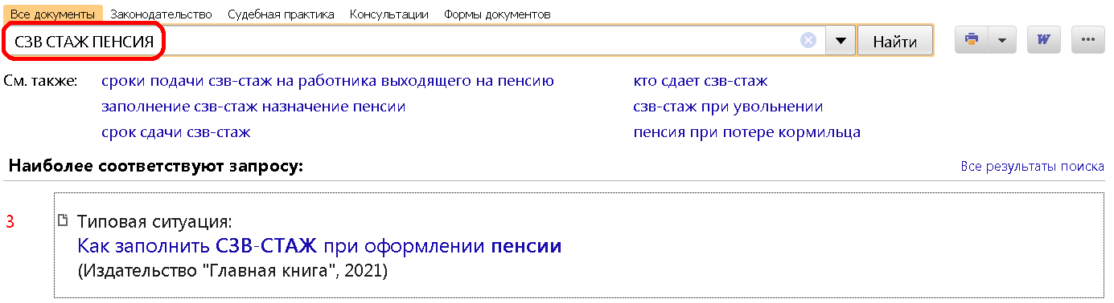
1

